프로젝트명: 000000 정보 시스템 개발
객체모형기술서
문서번호: 0000000
Version 1.0

제.개정 이력서
버전 | 제.개정 일자 | 제.개정 페이지 및 내용 | 작성자 | 승인자
1.0 | 2001/11/31 | 제정 | 김태우 | 박승태

목차
1. 클래스도 6
1.1 국외연수 관리-참가 6
1.1.1 Boundary Class Diagram 6
1.1.2 Control Class Diagram 7
1.1.3 Entity Class Diagram 8
1.2 국내연수관리-제공 9
1.2.1 Boundary Class Diagram 9
1.3 대외면담관리 10
1.3.1 Boundary Class Diagram 10
1.4 국외출장관리 11
1.4.1 Boundary Class Diagram 11
1.5 업무협약관리 12
1.5.1 Boundary Class Diagram 12
1.6 기타대외행사관리 13
1.6.1 Boundary Class Diagram 13
1.7 대외정보 통합조회 14
1.7.1 Boundary Class Diagram 14
1.7.2 Control Class Diagram 15
1.7.3 Entity Class Diagram 16
1.8 대외인물관리 17
1.8.1 Boundary Class Diagram 17
1.8.2 Control Class Diagram 18
1.8.3 Entity Class Diagram 19
1.9 직원조회 20
1.9.1 Boundary Class Diagram 20
1.9.2 Control Class Diagram 20
2. 클래스 정의 21
2.1 CEvntBroker 21
2.1.1 개 요 21
2.1.2 속 성 21
2.1.3 연 산 21
2.1.4 알고리즘 21
2.1.5 관련 다이어그램 21
2.2 CEvntDAO 21
2.2.1 개 요 21
2.2.2 속 성 21
2.2.3 연 산 22
2.2.4 알고리즘 22
2.2.5 관련 다이어그램 22
2.3 EvntEBean 22
2.3.1 개 요 22
2.3.2 속 성 22
2.3.3 연 산 23
2.3.4 알고리즘 23
2.3.5 관련 다이어그램 23
2.4 EvntOutrEBean 23
2.4.1 개 요 23
2.4.2 속 성 23
2.4.3 연 산 23
2.4.4 알고리즘 23
2.4.5 관련 다이어그램 24
2.5 EvntEmpEBean 24
2.5.1 개 요 24
2.5.2 속 성 24
2.5.3 연 산 24
2.5.4 알고리즘 24
2.5.5 관련 다이어그램 24
2.6 EvntSBean 24
2.6.1 개 요 24
2.6.2 속 성 24
2.6.3 연 산 25
2.6.4 알고리즘 25
2.6.5 관련 다이어그램 26
2.7 CFndBroker 26
2.7.1 개 요 26
2.7.2 속 성 26
2.7.3 연 산 26
2.7.4 알고리즘 26
2.7.5 관련 다이어그램 26
2.8 CFndDAO 26
2.8.1 개 요 26
2.8.2 속 성 26
2.8.3 연 산 26
2.8.4 알고리즘 27
2.8.5 관련 다이어그램 27
2.9 FndSBean 27
2.9.1 개 요 27
2.9.2 속 성 27
2.9.3 연 산 27
2.9.4 알고리즘 27
2.9.5 관련 다이어그램 27
2.10 COutrBroker 28
2.10.1 개 요 28
2.10.2 속 성 28
2.10.3 연 산 28
2.10.4 알고리즘 28
2.10.5 관련 다이어그램 28
2.11 COutrDAO 28
2.11.1 개 요 28
2.11.2 속 성 28
2.11.3 연 산 29
2.11.4 알고리즘 29
2.11.5 관련 다이어그램 29
2.12 OutrEBean 29
2.12.1 개 요 29
2.12.2 속 성 29
2.12.3 연 산 30
2.12.4 알고리즘 30
2.12.5 관련 다이어그램 30
2.13 OutrSBean 30
2.13.1 개 요 30
2.13.2 속 성 30
2.13.3 연 산 31
2.13.4 알고리즘 31
2.13.5 관련 다이어그램 31
2.14 CEmpBroker 32
2.14.1 개 요 32
2.14.2 속 성 32
2.14.3 연 산 32
2.14.4 알고리즘 32
2.14.5 관련 다이어그램 32
2.15 CEmpDAO 33
2.15.1 개 요 33
2.15.2 속 성 33
2.15.3 연 산 33
2.15.4 알고리즘 33
2.15.5 관련 다이어그램 33
2.16 EmpSBean 34
2.16.1 개 요 34
2.16.2 속 성 34
2.16.3 연 산 34
2.16.4 알고리즘 34
2.16.5 관련 다이어그램 34

객체모형 <대외협력>

클래스도

국외연수 관리-참가

Boundary Class Diagram

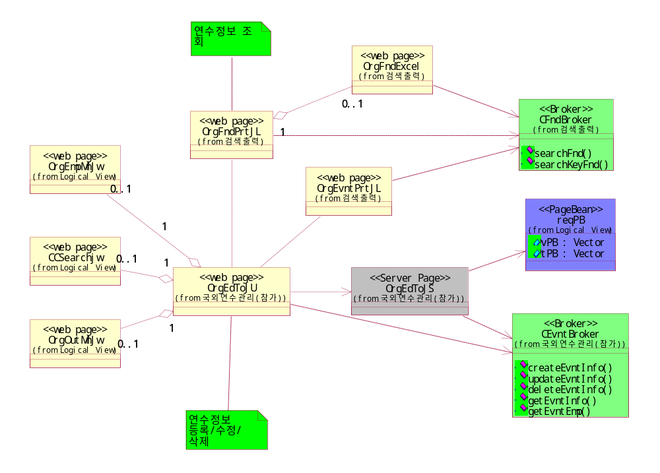

Control Class Diagram

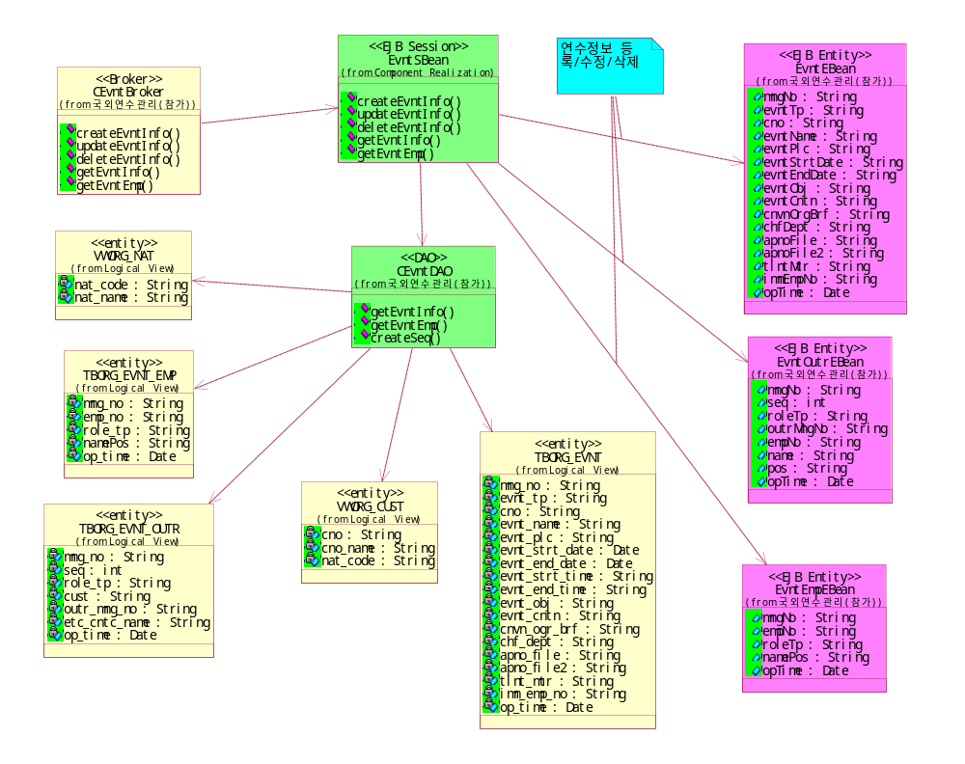

Entity Class Diagram

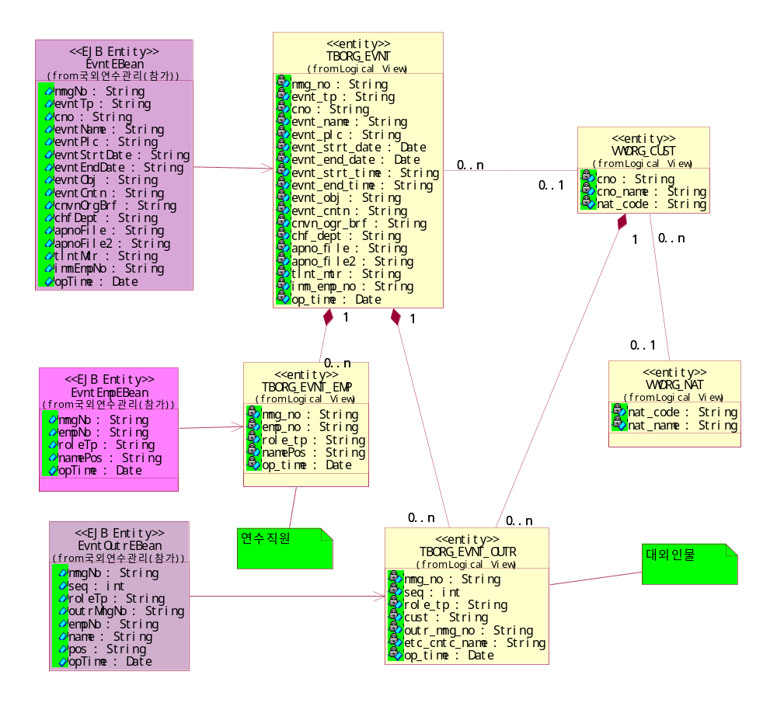

국내연수관리-제공

Boundary Class Diagram
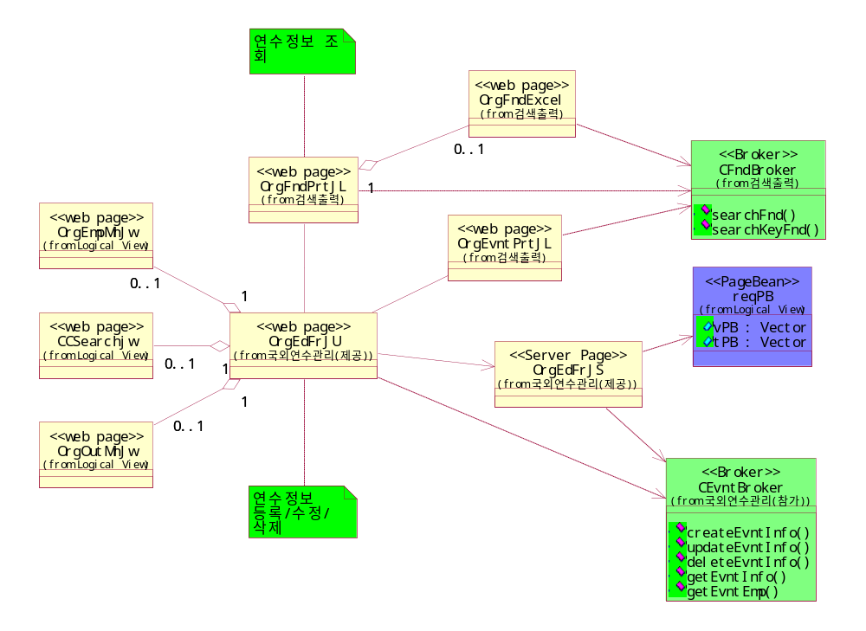

대외면담관리

Boundary Class Diagram
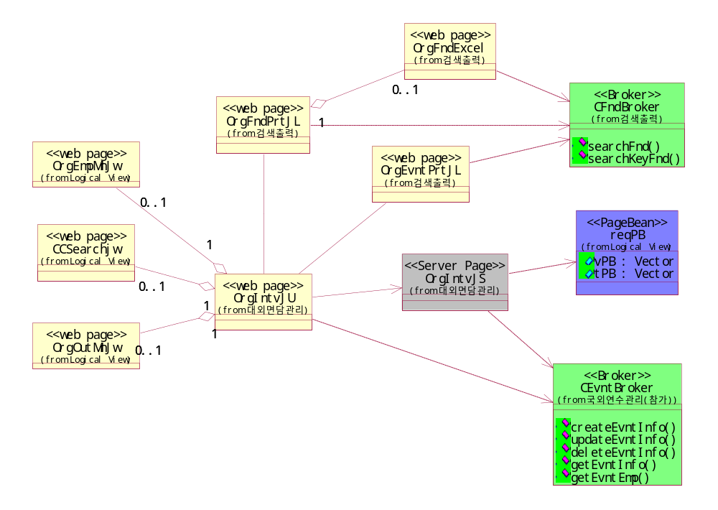

국외출장관리

Boundary Class Diagram
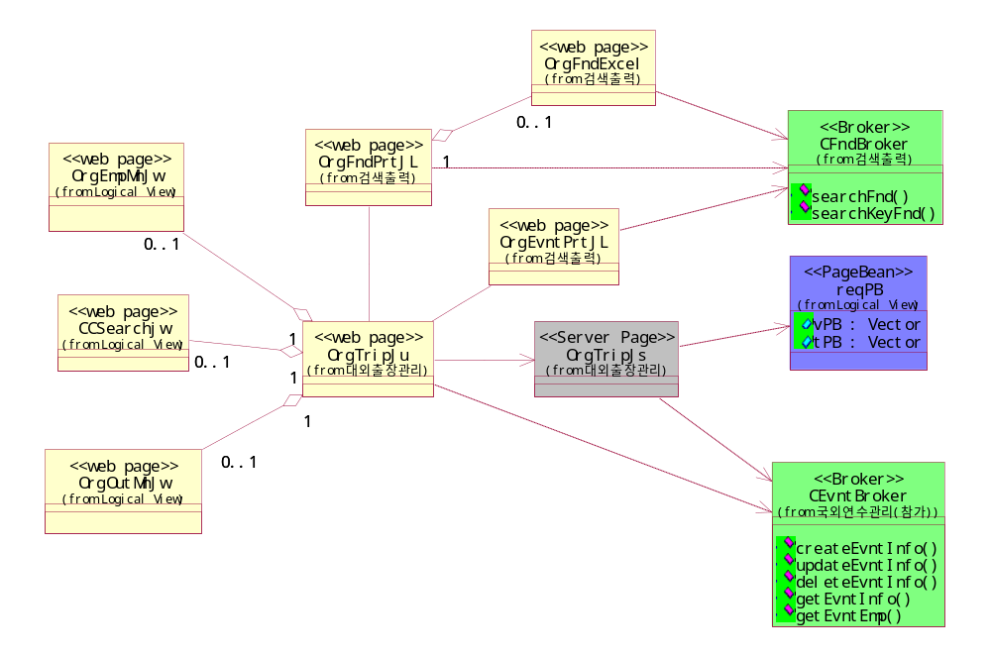

업무협약관리

Boundary Class Diagram

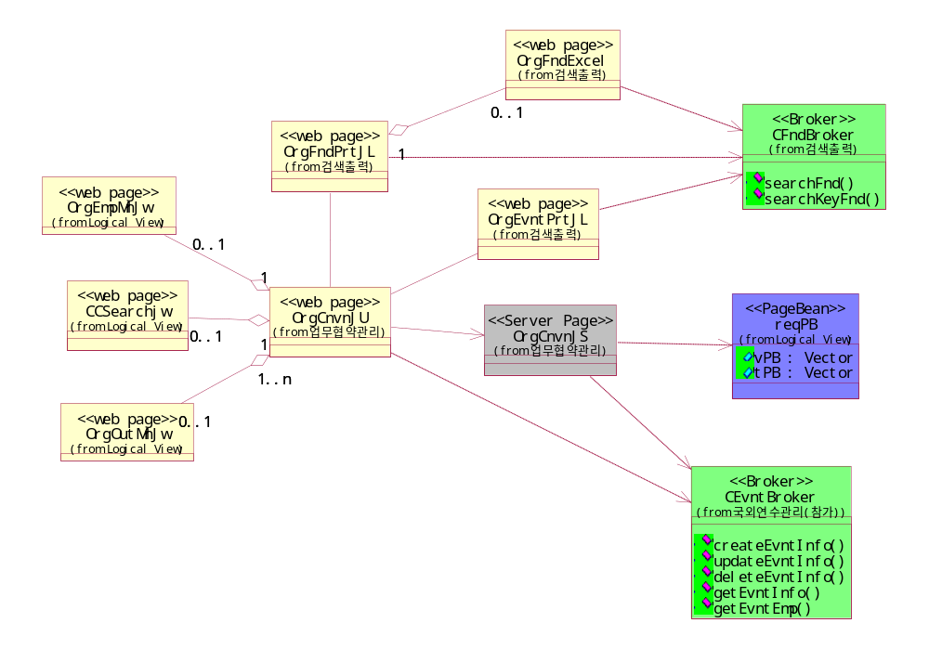

기타대외행사관리

Boundary Class Diagram
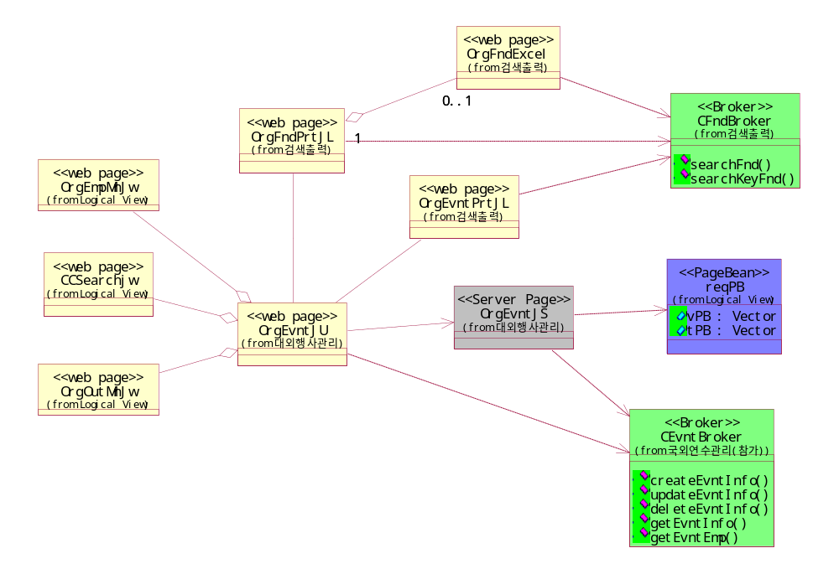

대외정보 통합조회

Boundary Class Diagram
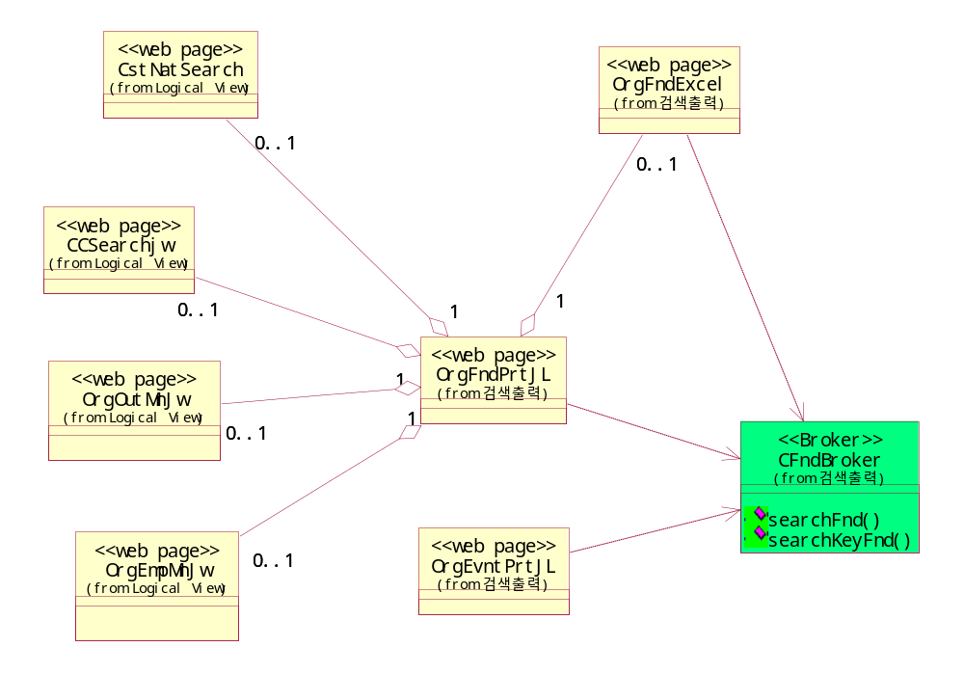

Control Class Diagram
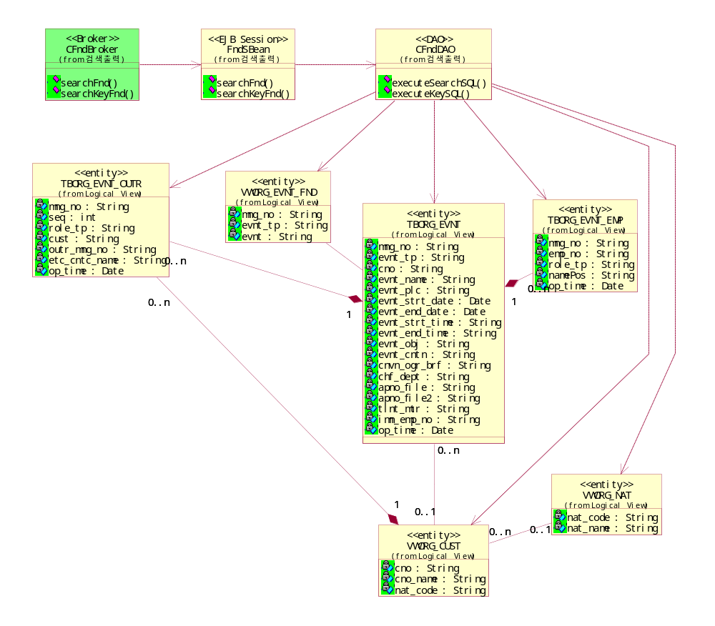

Entity Class Diagram

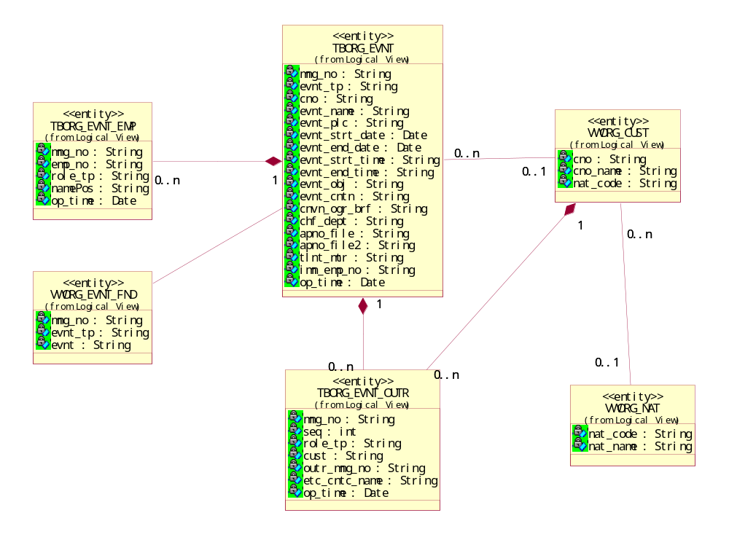

대외인물관리

Boundary Class Diagram
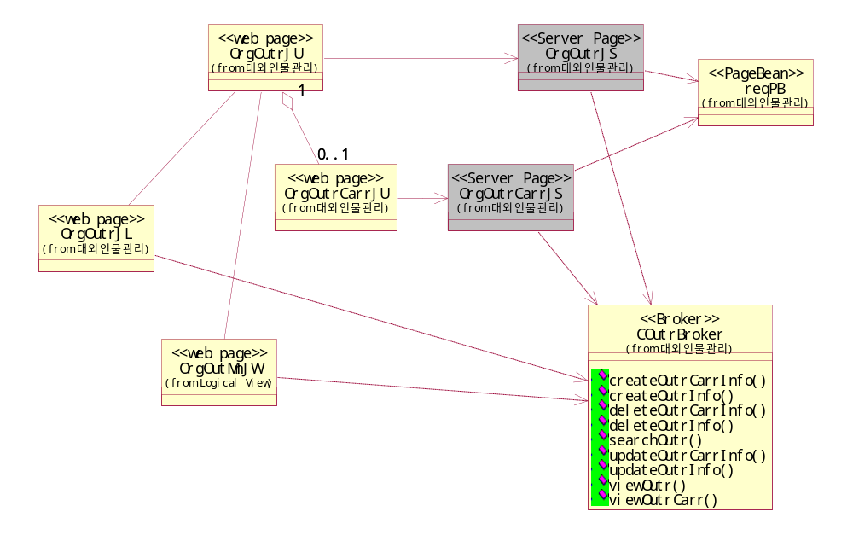

Control Class Diagram
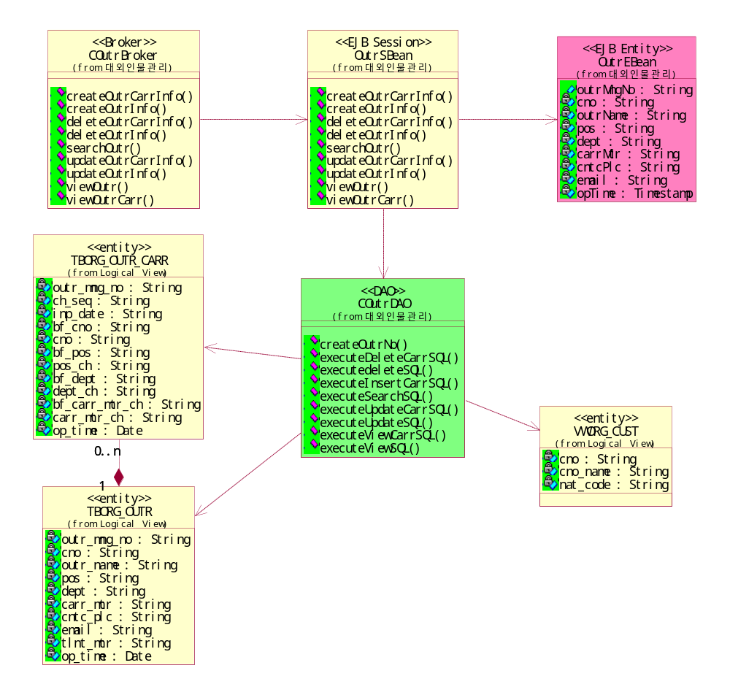

Entity Class Diagram
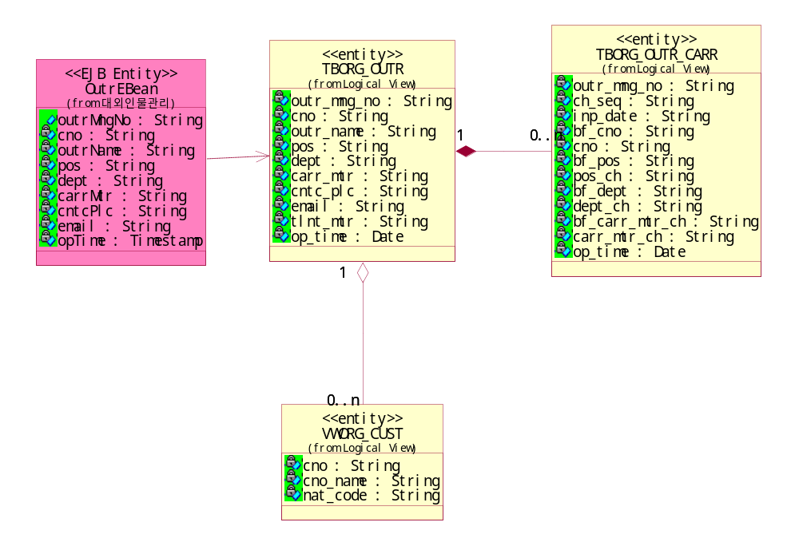

직원조회

Boundary Class Diagram

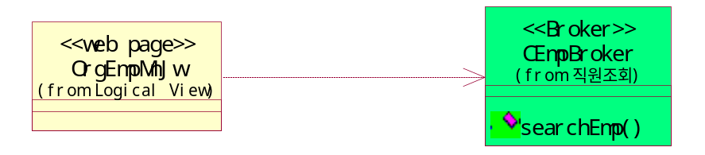

Control Class Diagram

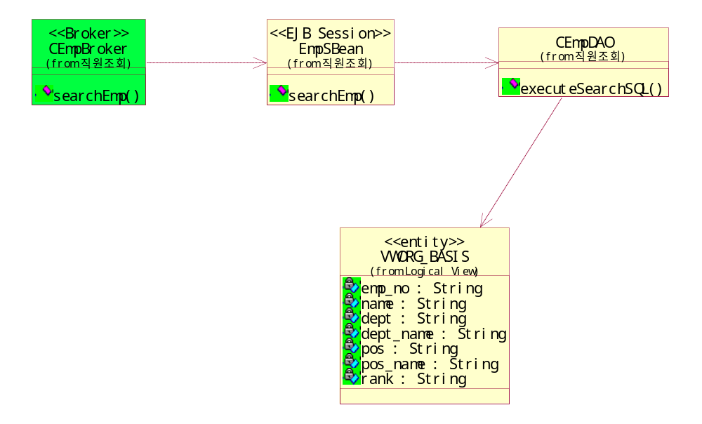

클래스 정의

CEvntBroker

개 요

JSP와 Session Bean간의 통신을 위해서 중간에 위치하여

속 성
속성 | 설명

연 산
연산 | 설명
createEvntInfo  (PageBean pb) | session 빈의 createEvntInfo(PageBean pb)을 호출한다
boolean deleteEvntInfo  (String mngNo) | session 빈의 deleteEvntInfo(String mngNo)을 호출한다
getEvntEmp  (String mngNo) | session 빈의 getEvntEmp(String mngNo)을 호출한다
getEvntInfo(String mngNo,String roleTp) | session 빈의 getEvntInfo(String mngNo,String roleTp)을 호출한다
updateEvntInfo(String mngNo,PageBean pb) | session 빈의 updateEvntInfo(String mngNo,PageBean pb)을 호출한다

알고리즘
해당사항 없음.

관련 다이어그램

CEvntDAO

개 요
Session Bean에서 DataBase 에 접근을 하고자 하는경우,Database 관련 작업을하는 클래스 이다.

속 성

속성 | 설명

연 산

연산 | 설명
createSeq() | 관리번호를 구성하기 위해 시퀸스객체의 값을 생성하여 RecordSet으로 반환한다.
getEvntEmp(String mngNo) | 관련직원을 조회하여 RecordSet으로 반환한다.
getEvntInfo(String mngNo,String roleTp) | Master 정보와 대외인물정보를 조회하여 RecordSet 으로 반환한다.

알고리즘

해당사항 없음.

관련 다이어그램

EvntEBean

개 요
Master 테이블(TBORG_EVNT)에 대한 Entity Bean으로 Session Bean에서 호출하여 해당 테이블의 하나의 Row 에 대해 생성,수정,삭제한다.

속 성

속성 | 설명
String mngNo | 관리번호
String evntTp | 이벤트구분
String cno | 대외기관
String evntName | 이벤트명
String evntPlc | 이벤트장소
Timestamp evntStrtDate | 이벤트시작일자
Timestamp evntEndDate | 이벤트종료일자
String evntStrtTime | 이벤트시작시간
String evntEndTime | 이벤트종료시간
String evntObj | 이벤트목적
String evntCntn | 이벤트내용
String cnvnOrgBrf | 협약기관개요
String chfDept | 주관부서
String tlntMtr | 특기사항
String apnoFile | 첨부파일
String apnoFile2 | 첨부파일2
String imnEmpNo | 입력자행번
Timestamp opTime | 조작시간

연 산

연산 | 설명
Create(String mngNo,PageBean pb) | Session Bean에서 해당 Entity 생성을 위해 호출한다.
 | 해당 Attribute에 대한 get,set메소드 생략

알고리즘
해당사항 없음.

관련 다이어그램

EvntOutrEBean

개 요
테이블(TBORG_EVNT_OUTR)에 대한 Entity Bean으로 Session Bean에서 호출하여 해당 테이블의 하나의 Row 에 대해 생성,수정,삭제한다.

속 성

속성 | 설명
String mngNo | 관리번호
int seq | 순번
String roleTp | 이벤트역활구분
String cno | 대외기관
String outMngNo | 인물관리번호
String etcCntcName | 기타접촉인사
Timestamp opTime | 조작시간

연 산

연산 | 설명
Create(String mngNo,PageBean pb) | Session Bean에서 해당 Entity 생성을 위해 호출한다.
 | 해당 Attribute에 대한 get,set메소드 생략

알고리즘
해당사항 없음.

관련 다이어그램

EvntEmpEBean

개 요
테이블(TBORG_EVNT_EMP)에 대한 Entity Bean으로 Session Bean에서 호출하여 해당 테이블의 하나의 Row 에 대해 생성,수정,삭제한다.

속 성

속성 | 설명
String mngNo | 관리번호
String empNo | 행번
String roleTp | 이벤트역활구분
String namePos | 성명,직책
Timestamp opTime | 조작시간

연 산

연산 | 설명
Create(String mngNo,PageBean pb) | Session Bean에서 해당 Entity 생성을 위해 호출한다.
 | 해당 Attribute에 대한 get,set메소드 생략

알고리즘
해당사항 없음.

관련 다이어그램

EvntSBean

개 요
업무로직을 실제로 처리하는 부분으로 CEvntDAO의 메소드를 호출하거나 Entity Bean인 EvntEBean,EvntEOutrEBean,EvntEmpEBean 을 호출하여 업무를 처리한다.

속 성

속성 | 설명
GeneralCon gc
EvntEHome evnteH | EvntEBean 홈인터페이스
EvntERemote evnteR | EvntEBean 리모트인터페이스
EvntOutrERemote evntoutrER | EvntOutrEBean 홈인터페이스
EvntOutrEHome evntoutrEH | EvntOutrEBean 리모트인터페이스
EvntEmpEHome evntempEH | EvntEmpEBean 홈인터페이스
EvntEmpERemote evntempER | EvntEmpEBean 리모트인터페이스

연 산

연산 | 설명
createEvntInfo(PageBean pb) | CEvntDAO의 createSeq 메소드를 호출하여 관리번호를 생성한후 JSP에서 넘어온 PageBean을 파라미터로 EvntEBean의 홈 인터페이스를 통해 Entity Bean을 생성한다.같은 방법으로 EvntEmpEBean, EvntOutrEBean을 생성한다.
deleteEvntInfo(String mngNo) | 우선 디테일의 remove메소드를 호출하여 해당Entity를 삭제한다.이때 디테일의 리모트 인터페이스를 findByMngNo를 통해 Collection으로 리턴받아 해당 모든 Entity를 찾아낸다.그 다음 master의 remove메소드를 호출하여 해당Entity를 삭제한다.
getEvntEmp(String mngNo) | CEvntDAO의 getEvntEmp 메소드를 호출하여 결과를 Recordset으로 리턴받는다.
getEvntInfo(String mngNo,String roleTp) | CEvntDAO 의 getEvntInfo 메소드를 호출하여 결과를 Recordset으로 리턴받는다.
updateEvntInfo(String mngNo,PageBean pb) | 해당정보를수정하기 위한 메소드로,키값인 mngNo 와 수정내용을 담고 있는 PageBean을 인자로 받아 수정을 수행한다.  이때 마스터 정보는 findByPrimaryKey를 호출한후 해당 리모트인터페이스를 리턴받은후 set메소드를 호출하여 내용을 수정한다.디테일 정보는 mngNo를 인자로 findByMngNo를 통해 리모트인터페이스의 remove메소드를 호출하여 삭제한후 mngNo와 PageBean을 인자로 create메소드를 호출하여 생성한다.

알고리즘
해당사항 없음.

관련 다이어그램

CFndBroker

개 요

JSP와 Session Bean간의 통신을 위해서 중간에 위치하여 해당 session의 메소드를 호출하여 업무로직을 실행한다.

속 성
속성 | 설명

연 산
연산 | 설명
searchFnd  (String[] paraWhere, String[] paraValue) | session 빈의 searchFnd(String[] paraWhere, String[] paraValue)을 호출하여 RecordSet을 리턴한다.
searchKeyFnd  (String[] paraWhere, String[] paraValue,  int PageNo, int PageRow) | session 빈의 searchKeyFnd(String[] paraWhere, String[] paraValue, int PageNo, int PageRow)을 호출하여 RecordSet을 리턴한다.

알고리즘
해당사항 없음.

관련 다이어그램

CFndDAO

개 요
Session Bean에서 DataBase 에 접근을 하고자 하는경우,Database 관련 작업을하는 클래스 이다.

속 성

속성 | 설명

연 산

연산 | 설명
ExecuteSearchSQL  (String[] paraWhere, String[] paraValue) | 검색조건에 따라 query를 수행하여 RecordSet을 리턴한다.
ExecuteKeySQL  (String[] paraWhere, String[] paraValue, int PageNo, int PageRow) | 검색조건에 따라 query를 수행하여 Page단위로 RecordSet을 리턴한다.

알고리즘

해당사항 없음.

관련 다이어그램

FndSBean

개 요
업무로직을 실제로 처리하는 부분으로 CFndDAO의 메소드를 호출하여 업무를 처리한다.

속 성

속성 | 설명

연 산

연산 | 설명
searchFnd(String[] paraWhere, String[] paraValue) | CFndDAO의 executeSearchSQL 메소드를 호출하여 검색결과를 RecordSet으로 리턴받는다.
searchKeyFnd(String[] paraWhere, String[] paraValue, int PageNo, int PageRow) | CFndDAO의 executeKeySQL 메소드를 호출하여 검색결과를 RecordSet으로 리턴받는다.

알고리즘
해당사항 없음.

관련 다이어그램

COutrBroker

개 요
JSP와 Session Bean간의 통신을 위해서 중간에 위치하여 해당 session의 메소드를 호출하여 업무로직을 실행한다.

속 성
속성 | 설명

연 산
연산 | 설명
createOutrInfo  (PageBean pb) | session 빈의 createOutrInfo(PageBean pb)을 호출한다
createOutrCarrInfo  (PageBean pb) | session 빈의 createOutrCarrInfo(PageBean pb)을 호출한다
deleteOutrInfo  (String outrno) | session 빈의 deleteOutrInfo(String custno)을 호출한다
deleteOutCarrrInfo  (PageBean pb) | session 빈의 deleteOutrCarrInfo(PageBean pb)을 호출한다
searchOutr(String[] paraWhere,String[] paraValue,int PageNo, int PageRow) | session 빈의 searchOutr(String[] paraWhere, String[] paraValue,int PageNo,int PageRow)을 호출한다
updateOutrInfo  (PageBean pb) | session 빈의 updateOutrInfo(PageBean pb)을 호출한다
updateOutrCarrInfo  (PageBean pb) | session 빈의 updateOutrCarrInfo(PageBean pb)을 호출한다
viewOutr(String outrno) | session 빈의 viewOutr(String outrno)을 호출한다
viewOutrCarr(String outrno) | session 빈의 viewOutrCarr(String outrno)을 호출한다

알고리즘
해당사항 없음.

관련 다이어그램
해당사항 없음.

COutrDAO

개 요
Session Bean에서 DataBase 에 접근을 하고자 하는경우,Database 관련 작업을하는 클래스 이다.

속 성

속성 | 설명

연 산

연산 | 설명
createOutrNo() | 관리번호를 구성하기 위해 시퀸스객체의 값을 생성하여 RecordSet으로 반환한다.
executeDeleteSQL  (String outrno) | OutrNo에 해당하는 대외인물을 삭제하는 메소드
executeDeleteCarrSQL  (PageBean pb) | OutrNo에 해당하는 대외인물 경력정보를 삭제하는 메소드
ExecuteInsertCarrSQL(PageBean pb) | PageBean의 내용으로 table(대외인물 경력정보)에 입력하는 메소드
executeSearchSQL  (String[] paraWhere, String[] paraValue,  int PageNo, int PageRow) | query 를 수행하여 data를 가져오는 메소드
executeUpdateSQL(PageBean pb) | OutrNo에 해당하는 대외인물을 수정하는 메소드
ExecuteUpdateCarrSQL(PageBean pb) | OutrNo에 해당하는 대외인물 경력정보를 수정하는 메소드
executeViewCarrSQL(String outrno) | outrno에 해당되는 상세정보(대외인물 경력)를 가져오는 메소드
executeViewSQL(String outrno) | outrno에 해당되는 상세정보(대외인물)를 가져오는 메소드

알고리즘

해당사항 없음.

관련 다이어그램

OutrEBean

개 요
테이블(TBORG_OUTR)에 대한 Entity Bean으로 Session Bean에서 호출하여 해당 테이블의 하나의 Row 에 대해 생성한다.

속 성

속성 | 설명
String outrMngNo | 인물관리번호
String cno | 대외기관
String outrName | 성명
String pos | 직책
String dept | 부서
String carrMtr | 경력사항
String cntcPlc | 연락처
String email | 이메일
String tlntmtr | 특기사항
String opTime | 조작시간

연 산

연산 | 설명
Create(String cust,PageBean pb) | Session Bean에서 해당 Entity 생성을 위해 호출한다.
 | 해당 Attribute에 대한 get,set메소드 생략

알고리즘
해당사항 없음.

관련 다이어그램

OutrSBean

개 요
업무로직을 실제로 처리하는 부분으로 COutrDAO의 메소드를 호출하거나 Entity Bean인 OutrEBean 을 호출하여 업무를 처리한다.

속 성

속성 | 설명
GeneralCon gc
OutrEHome outrehome | OutrEBean 홈인터페이스
OutrERemote outreremote | OutrEBean 리모트인터페이스

연 산
연산 | 설명
createOutrNo() | 관리번호를 구성하기 위해 시퀸스객체의 값을 생성하여 RecordSet으로 반환한다.
executeDeleteSQL  (String outrno) | OutrNo에 해당하는 대외인물을 삭제하는 메소드
executeDeleteCarrSQL  (PageBean pb) | OutrNo에 해당하는 대외인물 경력정보를 삭제하는 메소드
executeInsertCarrSQL(PageBean pb) | PageBean의 내용으로 table(대외인물 경력정보)에 입력하는 메소드
executeSearchSQL  (String[ ] paraWhere, String[ ] paraValue,  int PageNo, int PageRow) | query 를 수행하여 data를 가져오는 메소드
executeUpdateSQL(PageBean pb) | OutrNo에 해당하는 대외인물을 수정하는 메소드
executeUpdateCarrSQL(PageBean pb) | OutrNo에 해당하는 대외인물 경력정보를 수정하는 메소드
executeViewCarrSQL(String outrno) | outrno에 해당되는 상세정보(대외인물 경력)를 가져오는 메소드
executeViewSQL(String outrno) | outrno에 해당되는 상세정보(대외인물)를 가져오는 메소드

알고리즘
해당사항 없음.

관련 다이어그램

CEmpBroker

개 요
JSP와 Session Bean간의 통신을 위해서 중간에 위치하여 해당 session의 메소드를 호출하여 업무로직을 실행한다.

속 성
속성 | 설명

연 산
연산 | 설명
SearchEmp(String[ ] paraWhere,String[ ] paraValue,int PageRow,int PageNo) | session 빈의 searchEmp(String[] paraWhere, String[] paraValue,int PageRow,int PageNo)을 호출한다

알고리즘
해당사항 없음.

관련 다이어그램

CEmpDAO

개 요
Session Bean에서 DataBase 에 접근을 하고자 하는경우,Database 관련 작업을하는 클래스 이다.

속 성

속성 | 설명

연 산

연산 | 설명
executeSearchSQL  (String[ ] paraWhere, String[ ] paraValue,  int PageRow, int PageNo) | query 를 수행하여 data를 가져오는 메소드

알고리즘

해당사항 없음.

관련 다이어그램

EmpSBean

개 요
업무로직을 실제로 처리하는 부분으로 CEmpDAO의 메소드를 호출한다.

속 성

속성 | 설명
GeneralCon gc

연 산
연산 | 설명
executeSearchSQL  (String[ ] paraWhere, String[ ] paraValue,  int PageRow, int PageNo) | query 를 수행하여 data를 가져오는 메소드

알고리즘
해당사항 없음.

관련 다이어그램

